Содержание

1. Описание 3
2. Термины и определения 3
3. Цели и задачи проекта 3
3.1 Цель проекта 3
3.2 Организационный объем 3
3.3 Процессный объем 4
4. Пользователи (функциональные роли) 4
5. Бизнес-требования 5
6. Функциональные требования 12
6.1.1 Оценка результативности процессов 13
6.1.2 Отчеты 14
6.1.3 Справочники 14

Описание
Наименование проекта | АИС управления показателями
Наименование программы | АИСУП

Цели и задачи проекта

Цель проекта
Описание проблемы / возможности | Цель проекта
На данный момент в Обществе мониторинг и контроль показателей ведется по разным формам и по разным процессам, показатели не системно доводятся до структурных подразделений. Мониторинг показателей в структурных подразделениях осуществляется без контроля менеджеров процессов. | Разработка, опытная и промышленная эксплуатация АИС:  - сократит время и трудозатраты процесса управления показателями процессов;  - создаст консолидированною информационную базу показатели с возможностью отслеживания истории управления не достижения плановых значений;  - создаст условия для идентификации, оценки, анализа и мониторинга показателей с обязательным согласованием информации в соответствии процессной моделью Общества  - в перспективе будет платформой для оценки результативности структурных подразделений.  - преимущество подхода состоит в непрерывности управления, которое он обеспечивает на стыке отдельных процессов в рамках системы, а также при их комбинации и взаимодействии.

Организационный объем
Таблица 2 Организационный объем проекта
№ | Подразделение / ДО
 | ООО "Ноябрьскэнергонефть"
Область распространения – организационная структура

Процессный объем

Область применения - процессная модель НЭН.
Для каждого процесса определены показатели результативности. От 5 до 30 показателей для подпроцесса

Пользователи (функциональные роли)
В АИС должен быть предусмотрен механизм разделения ролей зарегистрированных пользователей:
Высшее руководство Общества – управляющий директор Общества, заместители по направлениям
Координатор – должностное лицо или структурное подразделение Общества, за которым в установленном порядке закреплена ответственность за обеспечение текущей методологической поддержки процесса, консолидации информации, формирование и представление отчетности, координации взаимодействия участников процесса в структурных подразделениях Общества (К);
Менеджер процесса - руководитель структурного подразделения Общества, ответственные за достижение целей процесса (МП);
Ответственный за процесс/подпроцесс - должностное лицо, на которое менеджером процесса возложена обязанность актуализации информации о реализации мероприятий по статусам и оценке показателей процессов (ОП);
Администратор системы – лицо, осуществляющее методологическую поддержку по работе в АИС (А).
Руководство ПрЭО/ПрЭР/ПО – начальник подразделения/главный инженер подразделения, лицо осуществляющее согласование плановых и фактических показателей подразделения (РСП).
Ответственные за достижение показателей – работники АУП, структурных подразделений при АУП, ПрЭО/ПрЭР/ПО, которые вносят информацию по показателям в систему (ОДП)
Таблица 3 Группы пользователей
роль/функция | внесение информации | согласование | одобрение | утверждение
ВРО
К
МР
ОП
А
РСП
ОДП

Бизнес-требования
Система должна быть реализована в виде web-приложения на интранет-сайте Общества и не требовать установки прикладного программного обеспечения на компьютерах пользователей.
Ввод информации осуществляется через web-интерфейс. По каждой введенному документу система отображает его текущий статус, на каком этапе согласование находится.
№ | Название требования | Описание требования
 | Импорт показателей процесса по структурным подразделениям и по менеджеру процесса | Возможность импорта реестров в формате excel
 | Аналитика | Возможность просмотра воронки подбора, по любым вакансиям, рекрутерам, источникам, откликам или холодному поиску за любой период.
 | Экспорт аналитики в Excel | Возможность выгрузки аналитических отчётов в Excel.
 | Интеграция с исходящей почтой | Возможность отправки электронных писем кандидатам или нанимающим менеджерам прямо из системы, используя предустановленные шаблоны.
 | Интеграция с календарем | Возможность создавать прямо из системы записи в календаре Microsoft Outlook.
 | Интеграция со справочником

Функциональные требования
Рисунок 1 проект Интерфейса системы «Главная страница»

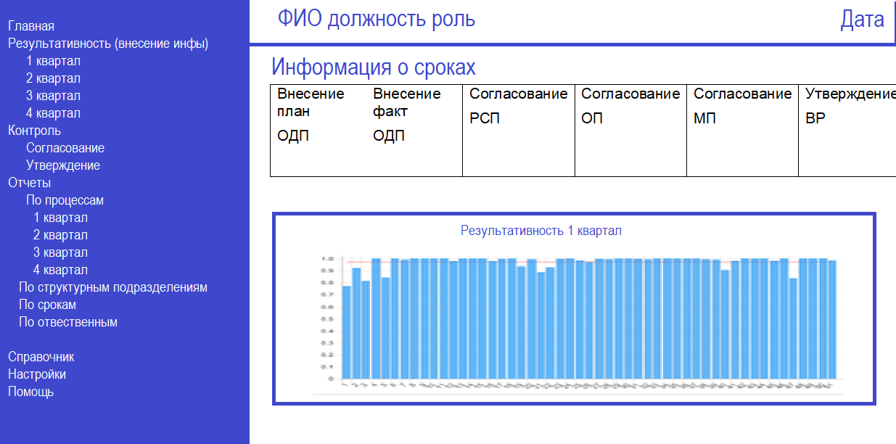

Оценка результативности процессов
*Кнопки в зависимости от роли:
ОДП
Направить на согласование

РСП
Согласовано, направить на согласование | Направить на доработку
 | Причины отклонения

ОП
Согласовано, направить на согласование | Направить на доработку
 | Причины отклонения

МП
Согласовано, направить на согласование | Направить на доработку
 | Причины отклонения

ВР
Утверждено | Направить на доработку
 | Причины отклонения

Показатели заполняется и актуализируется ОДП, и далее по иерархии направляются на согласование. Последний этапа – утверждение ВР.
Для менеджеров процессов и ОП информация только по их процессу.
Для структурных подразделений информация отображается только по их структурному подразделению.
Столбцы в таблице можно скрывать

Отчеты
Формируются из внесенных пользователями данных

Справочники
Информация по разделам вносится координаторами и администраторами системы, в случае если пользователь не нашел нужную информацию в справочнике, он может обратиться в службу поддержки.

